УДК
Тепловые и электрофизические свойства композитных керамик со структурой перовскита, легированных магнитными ионами
А.И. Дедык¹, Ю.В. Павлова¹, А.П. Буровихин¹, И.Л. Мыльников²
¹Санкт-Петербургский государственный электротехнический университет «ЛЭТИ»
²Санкт-Петербургский национальный исследовательский университет ИТМО
Аннотация: в данной работе исследовалась керамика чистого титаната бария и титаната бария, легированного магнитными ионами. Измерялись температурные зависимости емкости и теплоемкости. Проведено сравнение положений температурных максимумов. Определена избыточная теплота и энтропия фазовых переходов. Определены типы фазовых переходов для разных образцов. По результатам калориметрических измерений получена оценка спонтанной поляризации образцов.
Ключевые слова: керамика, теплоёмкость, поляризация, титанат бария, энтропия

1. Введение
В последнее время проявляется повышенный интерес к исследованию мультиферроиков – материалов, в которых одновременно существуют электрическое, магнитное и электромеханическое упорядочение. Если в материале сосуществуют хотя бы два из трёх типов упорядочения, его принято относить к мультиферроикам. Легирование керамики из титаната бария (BaTiO₃ - BTO) высокой концентрацией марганца (5 – 30) мол.% открывает новые возможности применения этого классического сегнетоэлектрика [1 – 3] благодаря ферромагнитным свойствам марганца (Mn). При определенной концентрации Mn в BTO или BSTO исследуемые структуры могут проявлять не только сегнетоэлектрические свойства, но и давать отклик на воздействие магнитного поля, т.е. проявлять свойства мультиферроиков [3]. Теплофизические свойства ВTO с большой концентрацией ионов Mn до сих пор не исследовались. Сведений о диэлектрических характеристиках, в частности о поляризации высоколегированного марганцем титаната бария также недостаточно.
В работе проведено совместное исследование тепловых и диэлектрических свойств плоскопараллельных конденсаторных структур на основе керамики титаната бария (BTO), легированной магнитными ионами марганца с большой концентрацией.

2. Подготовка образцов и экспериментальные результаты
Керамика была получена по обычной керамической технологии [4] путём твердофазного синтеза с последующим спеканием без приложения давления в воздушной атмосфере. Состав и содержание (таблица 1) марганецсодержащей примеси выбирались таким образом, чтобы при температуре спекания обеспечить слабое взаимодействие компонент друг с другом и сохранить как сегнетоэлектрические свойства BTO, так и ферромагнитные свойства примеси. Синтез осуществлялся в две стадии с промежуточным помолом и гранулированием образцов. Полученные керамические образцы чистого BTO обладали значением относительных плотностей (84 – 94) % – близкими к предельно достижимым (90 – 95) %. Относительные плотности легированных марганцем образцов были существенно ниже – (77 – 83) %. Для измерения диэлектрических характеристик на плоскопараллельные поверхности керамических дисков наносились серебряные электроды, толщина пластин варьировалась в пределах h = 0,25 – 1,35 мм.
Температурные измерения ёмкости проводились с помощью прецизионного измерителя LCR Agilent E4980A. Образец закреплялся в специальном держателе, помещенном в климатическую камеру. Измерения проводились в температурном диапазоне от -60 °С до 250 °С при скоростях изменения температуры 0,001 – 200 К/мин. Точность измерения ёмкости составляла 0,05% пФ. Измерения теплоёмкости проводились в алюминиевых тиглях с помощью дифференциального сканирующего калориметра DSC 204 Phoenix F1 при скорости нагрева и охлаждения 10 K/мин в диапазоне температур (-30 – 18 °С). Погрешность измерения теплоёмкости составляла ± 3%.
На рисунке1 представлены температурные зависимости электрической ёмкости С(Т) образцов BTO c различной концентрацией Mn.
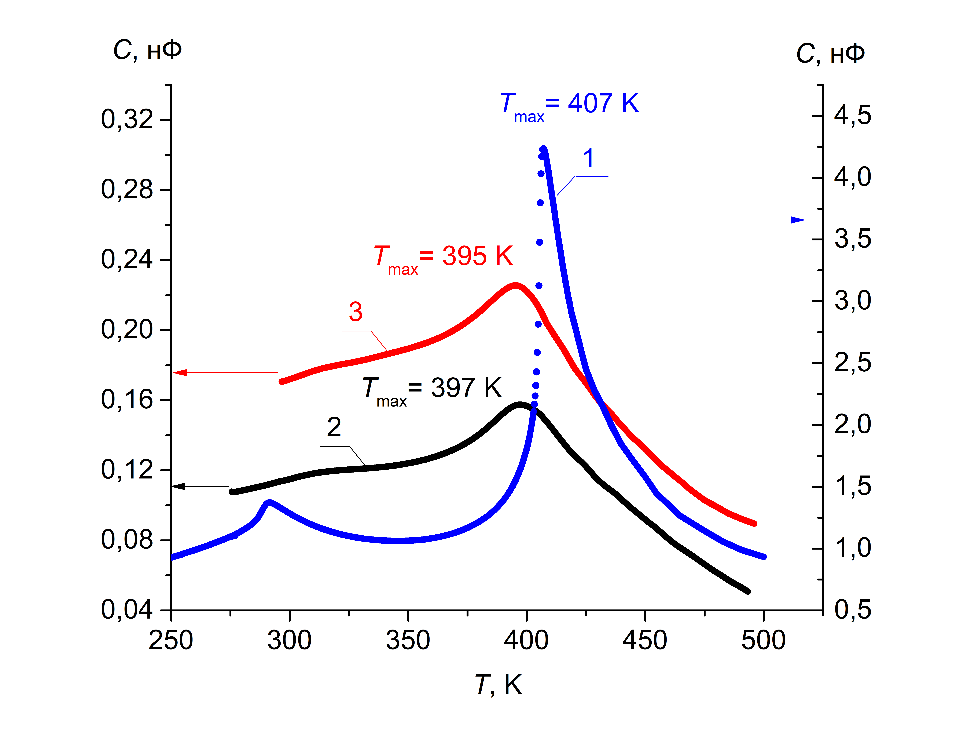
Рисунок 1. Температурные зависимости ёмкости керамических образцов на основе титаната бария, легированного ферромагнитными ионами Mn: 1 – керамика номинально чистого BTO; 2 – керамика BTO + 5 мол. % Mn; 3 – керамика BTO + 10 мол. % Mn.
Характерный скачок диэлектрической проницаемости чистого титаната бария при Т_{m} = Т_{с} = 407 К однозначно указывает на фазовый переход первого рода. При более низкой температуре ~ 287,6 К наблюдался второй фазовый переход, положение которого соответствовало литературным данным [1, 5]. В дальнейшем мы будем рассматривать и обсуждать только тот температурный максимум, который соответствует сегнетоэлектрическому фазовому переходу, т.е. ~ 400 К. С ростом концентрации Mn температуры максимумов ёмкости образцов Т_{m} снижалась на 10 – 12 градусов, значения ёмкости и диэлектрической проницаемости также уменьшались, температурные зависимости сглаживались. О характере фазовых переходов по температурным зависимостям ёмкости легированных образцов судить нельзя. Диэлектрические проницаемости, соответствующие температурным максимумам для различных образцов керамики лежали в пределах ε(Т_{m}) = 400 – 4400.
Точные значения параметров, характеризующих образцы (рисунок 1), приведены в таблице 1, где: h – толщина образцов; s – площадь электродов; T_{m} – температура максимума ёмкости; ε – относительная диэлектрическая проницаемость.
Таблица 1. Параметры образцов
Структура | Состав мол.% Mn | Температура синтеза, ºС | h, мм | s, м² | T_{m}, K | ε(Т_{m})
Ag/BTO/Ag | чистый | 1400 ºС | 1,27 | 7,85·10⁻⁵ | 407 | 4400
Ag/BTO5М/Ag | 5% Mn | 1350 ºC | 1,85 | 7,85·10⁻⁵ | 397 | 421
Ag/BTO+10М/Ag | 10% Mn | 1350 ºС | 1,35 | 7,85·10⁻⁵ | 395 | 436

На рисунке 2 приведены температурные зависимости теплоёмкости образцов С_{p}(T).
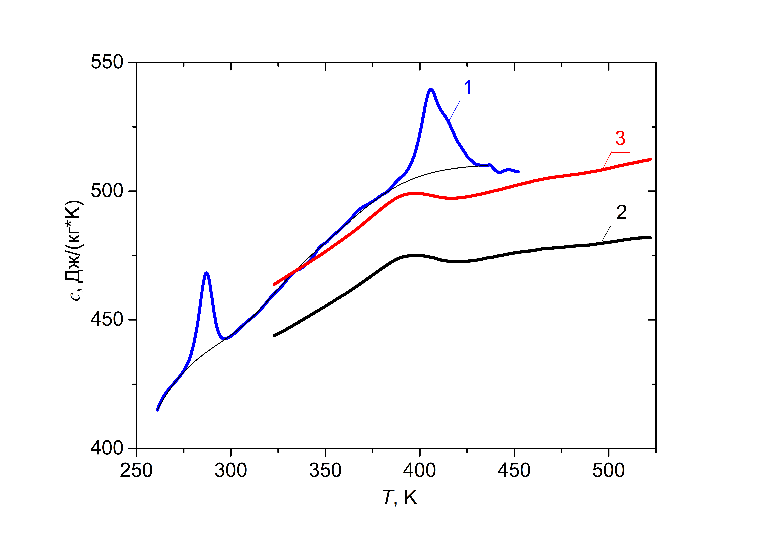
Рисунок 2. Температурные зависимости теплоёмкости керамических образцов на основе титаната бария, легированного ферромагнитными ионами Mn: 1 – керамика номинально чистого BTO (тонкой сплошной линией показана аппроксимирующая зависимость С_{р}(Т)); 2 – керамика BTO + 5 мол. % Mn; 3 – керамика BTO + 10 мол. % Mn.
Температуры максимумов теплоёмкости с точностью до 1 – 2 градусов соответствовали температурам максимумов электрической ёмкости (Т_{m}). Значения теплоёмкости и её температурная зависимость для чистого BTO соответствовали известным для этого материала литературным данным, приведённым в [1, 5, 6]. Теплоёмкости легированных марганцем образцов были существенно ниже, чем для чистого BTO. Кроме того, для легированных образцов температура фазового перехода при нагревании была на 5 градусов больше, чем при охлаждении, что характерно для переходов первого рода [7]. По результатам измерения теплоёмкостей (рисунок 2) в таблице 2 приведены: С – постоянная Кюри-Вейса (рассчитывалась по диэлектрическим измерениям рисунок 1); Т_{с} – температура Кюри, которая совпадала с Т_{m} при диэлектрических измерениях; ρ – плотность образцов; ΔQ – избыточная теплота перехода; ΔS избыточная энтропия перехода; Р – значение спонтанной поляризации.

Таблица 2. Параметры образцов
Состав керамических образцов | С, К | Т_{с}, (К) | ρ, кг/м³ | ΔQ, Дж/кг | ΔS, Дж/кг·К | P, Кл/см²
BTO | 0,88·10⁵ | 407,7 | 5,65·10³ | 584 | 1,434 | 11,2·10⁻⁶
BTO5M | 0,8·10⁴ | 397 | 5,05·10³ | 246 | 0,620 | 2,1·10⁻⁶
BTO10M | 0,15·10⁵ | 395 | 4,65·10³ | 258 | 0,653 | 2,83·10⁻⁶

Постоянная Кюри-Вейса для чистого BTO практически совпадает со значениями, приведёнными в литературе для керамических образцов [5, 6]. Для легированных образцов значение постоянной Кюри-Вейса существенно ниже. Литературные данные по оценке величины С в легированных марганцем образцах отсутствуют.
Избыточная энергия (ΔQ) и избыточная энтропия (ΔS) фазового перехода для исследованных керамики были определены с помощью графического интегрирования между двумя значениями температуры Т₁ и Т₂ как:
(1)
В соответствии с термодинамической теорией сегнетоэлектричества приращение энтропии связано с изменением поляризации [5, 8]:
(2)
(3)
Поскольку T₂ > T₁, то P(T₂)=0 и выражение (3) равно квадрату поляризации при температуре Т₁. Т.о., использовав соотношение (2) в виде:
(4)
можно сделать оценку значения спонтанной поляризации, которая и приведена в таблице 2. Предварительные результаты по прямому измерению спонтанной поляризации дают значение спонтанной поляризации на порядок меньше полученного из измерений теплоёмкости. Такое же расхождение в оценке поляризации из калориметрических измерений и из измерений пироэлектрического эффекта и диэлектрических измерений наблюдалось для других сегнетоэлектрических и материалов [6 – 8].

3. Заключение
На температурных зависимостях электрической ёмкости и теплоёмкости исследованных образцов обнаружены аномалии, характерные для фазовых переходов. Положения температурных максимумов этих зависимостей совпадали с точностью до (1 – 2) К. Аномалии теплоёмкости и диэлектрических свойств легированных образцов смещались в сторону низких температур по сравнению с чистым BTO.
Калориметрические измерения образцов BTO, легированных большой концентрацией магнитных ионов проведены впервые. Для них определены избыточные теплота (ΔQ) и энтропия (ΔS) фазовых переходов (таблица 2). Для образцов с 10 мол.% Mn эти значения несколько больше, чем для образцов с 5 мол.% Mn, но существенно меньше, чем для керамики из чистого BTO. Низкие значения избыточной энтропии фазового перехода обычно связывают с переходом типа смещения [7].
Совместные измерения теплоёмкости и диэлектрических характеристик позволяют сказать, что в полученной керамике чистого BTO наблюдается фазовый переход первого рода. Учитывая, что в легированных образцах наблюдался гистерезис теплоёмкости при нагревании и охлаждении в области фазового перехода, а также низкие значения избыточной энтропии фазового перехода, можно предположить, что этот фазовый переход ближе к переходу типа смещения.
По результатам калориметрических измерений получена оценка спонтанной поляризации образцов. Значение спонтанной поляризации чистого BTO совпадает с результатами других авторов [1, 5, 7]. Оценка поляризации для легированных образцов BTO5M и BTO10M получена впервые, она в 3 – 5 раз меньше, чем в чистом BTO (таблица 2), однако такое значение поляризации достаточно для применения высоколегированной керамики в качестве элементов электрокалорического или мультикалорического охлаждения [9].
Сравнение диэлектрических (таблица 1) и тепловых (таблица 2) характеристик образцов, позволяет сказать, что значения электроёмкости, диэлектрической проницаемости, теплоёмкости и спонтанной поляризации для образцов с 10 мол.% Mn всегда несколько выше, чем для образцов с 5 мол.% Mn. Поэтому образцы BTO10M более предпочтительны для практического использования.
Исследование выполнено за счет гранта Российского научного фонда (проект № 18-19-00512).
Список литературы
- Acosta M. et al. BaTiO3-based piezoelectrics: Fundamentals, current status, and perspectives //Applied Physics Reviews. – 2017. – Т. 4. – №. 4. – С. 041305.
- Вендик О. Г. (ред.). Сегнетоэлектрики в технике СВЧ. – Сов. радио, 1979.
- Semenov A. A. et al. Artificial multiferroic structures based on barium-strontium titanate //Journal of Materials Science. – 2016. – Т. 51. – №. 17. – С. 7803-7813.
- Ненашева Е. А. и др. Электрически управляемые компоненты на основе керамики BST-Mg //Физика твердого тела. – 2009. – Т. 51. – №. 8. – С. 1468-1471.
- Иона Ф., Ширане Д. Сегнетоэлектрические кристаллы: Пер. с англ. – Мир, 1965.
- Ржанов А. В. Титанат бария—новый сегнетоэлектрик //Успехи физических наук. – 1949. – Т. 38. – №. 8. – С. 461-489.
- Струков Б. А. и др. Сегнетоэлектрический фазовый переход в кристаллах LaBSiO5 по данным тепловых и диэлектрических измерений //Физика твердого тела. – 1998. – Т. 40. – №. 7.
- Струков Б. А., Леванюк А. П. Физические основы сегнетоэлектрических явлений в кристаллах. – М. : Наука: Физматлит, 1995.
- Старков А. С. и др. Оценка термодинамической эффективности твердотельного охладителя на основе мультикалорического эффекта // Письма в ЖТФ. – 2018. – Т. 44. – №. 6.

